
ΘΕΑΤΡΙΚΗ ΠΕΡΙΟΔΟΣ 2025 – 2026

ΘΕΑΤΡΙΚΕΣ ΠΑΡΑΓΩΓΕΣ ΓΕΡΑΣΙΜΟΥ ΣΚΑΦΙΔΑ

ΒΑΡΩΝΟΣ ΜΙΝΧΑΟΥΖΕΝ
Οι φανταστικές περιπέτειες
Εμπνευσμένο από την αρχική αγγλική έκδοση του 1785 του Rudolf Erich Raspe.

Θεατρική Διασκευή: Άνδρη Θεοδότου – Σκηνοθεσία: Δημήτρης Δεγαΐτης

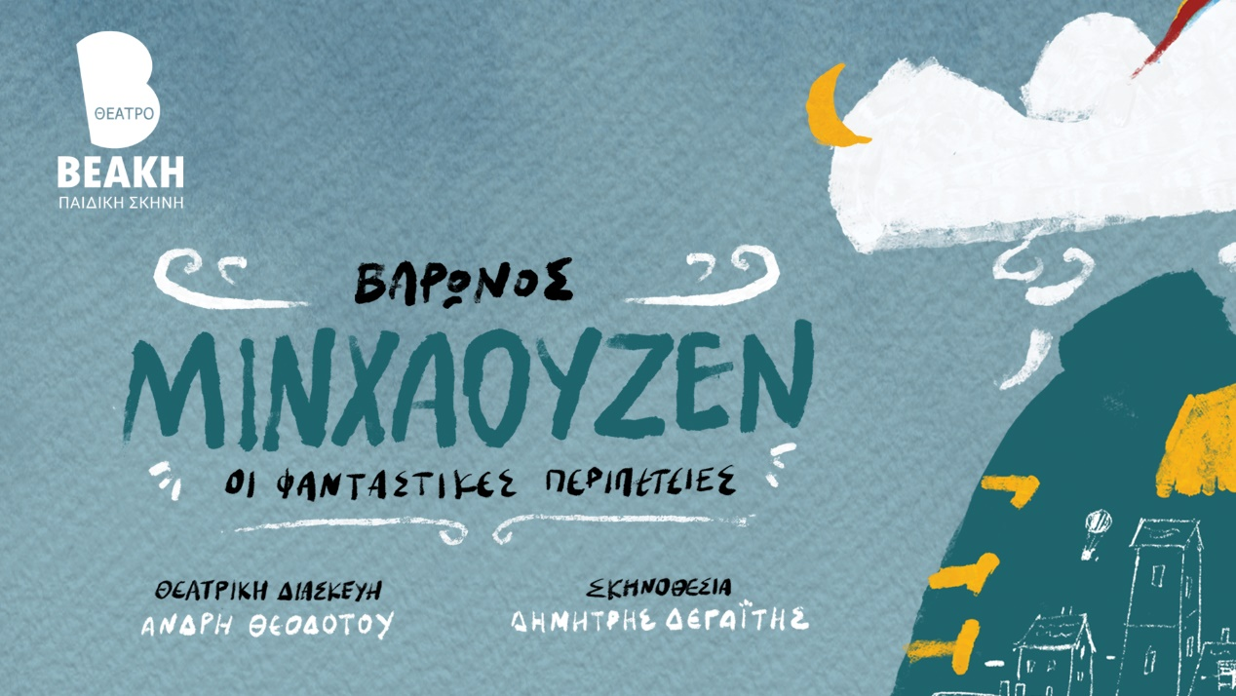

Αλήθεια; Ψέματα; Υπερβολές;
Ποιος άκουσε ιστορία του και δεν αναρωτιέται εδώ και τρεις αιώνες;

Ο ακαταμάχητος Βαρώνος Μινχάουζεν, ο πιο συναρπαστικός αφηγητής όλων των εποχών, αυτός ο ανεπανάληπτα φαντασιόπληκτος ήρωας, καταφθάνει τον Οκτώβριο
στην Παιδική Σκηνή του Θεάτρου Βεάκη!

«Ένα αθώο ψέμα, τόσο δα... μπορεί να γίνει μεγάλο, ακόμα πιο μεγάλο, να γίνει τεράστιο, σαν αερόστατο που ράφτηκε με μια μόνο βελονιά!...»
Μέσα σε αυτό το αερόστατο ταξιδεύει ο Βαρώνος Μινχάουζεν, η αινιγματική σύζυγός του, οι τέσσερις σύντροφοι του, που έρχονται από κάθε γωνιά της γης για να δώσουν μια αναπάντεχη λύση σε κάθε του πρόβλημα, ένα πιστό, ατρόμητο άλογο, πιο λογικό από όλους και κυρίως… οι φανταστικές του ιστορίες!

Ιστορίες για ένα κοπάδι από γιγαντιαίες μέλισσες που βόσκουν σε "καταμοβ" λιβάδια, για έναν Αιγύπτιο που βλέπει από την Κωνσταντινούπολη ως τη Βιέννη, για παγωμένα τραγούδια που ξεπηδούν από μια φυσαρμόνικα που παίζει μόνη της, για κάποιον που τρέχει πιο γρήγορα κι από τον άνεμο και ένα Ρώσο στρατιώτη που ακούει το χορτάρι να φυτρώνει. Ιστορίες για εκείνη τη φορά που εκσφενδονίστηκε με οβίδα στο στρατόπεδο του εχθρού κι ανέβασε μια σκάλα στο φεγγάρι για να το γυαλίσει!

Οι περιπέτειες του Βαρώνου Μινχάουζεν πηγάζουν από τις απίθανες διηγήσεις του πραγματικού Βαρώνου Καρλ Μινχάουζεν, ο οποίος γεννήθηκε στη Γερμανία το 1720. Ο ίδιος, εμπνεύστηκε τις γεμάτες υπερβολές ιστορίες του μετά από αρκετά ταξίδια, μεταξύ των οποίων και ως μισθοφόρος στο ιππικό του ρωσικού στρατού. Παρά τις εξωπραγματικές του αφηγήσεις, πάντα επέμενε ότι όλα τα μεγάλα κατορθώματά του ήταν απολύτως αληθινά. Ίσως γιατί στη φαντασία και την υπερβολή, έβρισκε μια πραγματική διέξοδο από την παραδοξότητα και τη ματαιότητα του πολέμου που δεν έχει ποτέ κανένα νικητή.

Η Άνδρη Θεοδότου και ο Δημήτρης Δεγαΐτης ετοιμάζουν μια παράσταση εντυπωσιακή και γεμάτη χιούμορ, που απελευθερώνει τη φαντασία και την ευρηματικότητα μικρών και μεγάλων και τους προκαλεί να διακρίνουν, να παίξουν και να χαρούν ανάμεσα στην αλήθεια, το ψέμα και την υπερβολή.

Ο Βαρώνος Μινχάουζεν στην Παιδική Σκηνή του Θεάτρου Βεάκη είναι ένας ύμνος στην φιλία, τη συνεργασία και την πίστη στην ομάδα!
Η δική του ομάδα είναι φτιαγμένη από ανθρώπους που προέρχονται από διαφορετικές χώρες, μιλούν παράξενες γλώσσες, φορούν ανόμοια ρούχα κι έχουν ο καθένας από μία και μόνη ικανότητα, τόσο ασυνήθιστη και ξεχωριστή, που τον κάνει απαραίτητο και αναντικατάστατο. Ο Μινχάουζεν, έχει συντρόφους που αλληλοσυμπληρώνονται με σκοπό να πετύχουν τους κοινούς και απίθανους στόχους τους. Φίλους πολύτιμους με τους οποίους, όχι μόνο εκείνος, αλλά ο καθένας μας θα μπορούσε να φτάσει ως το φεγγάρι!

Αυτός ο αντισυμβατικός ήρωας με το ανήσυχο πνεύμα του, με όπλο του τη φαντασία, το χιούμορ και τους συντρόφους του, απαξιώνει, όπως κανείς, τον πόλεμο και όλες τις διαμάχες και οραματίζεται έναν κόσμο διαφορετικό, όπου κανένα επίτευγμα δεν είναι σπουδαίο, αν δεν ενώνει τους ανθρώπους.

Ο Βαρώνος Μινχάουζεν, είναι ένα έργο που αναδεικνύει τη σημασία του αυτοσαρκασμού, της επιμονής και της θετικής σκέψης, χαρακτηριστικά που μετατρέπουν τα λάθη σε ευκαιρίες για μάθηση και εξέλιξη και χαρίζουν στα παιδιά την αυτοπεποίθηση να κυνηγούν τα όνειρά τους, όσα απίθανα κι αν φαίνονται!

Γιατί πίσω από κάθε απίστευτη ιστορία του, κρύβεται μια μεγάλη αλήθεια: Η φαντασία δεν είναι ψέμα, είναι η αρχή, το πρώτο βήμα για να ζήσει κανείς τα πιο τρελά όνειρά του, να πετύχει τους πιο μεγάλους του στόχους. Η φαντασία είναι δύναμη!

ΣΥΝΤΕΛΕΣΤΕΣ
Διασκευή: Άνδρη Θεοδότου, Σκηνοθεσία: Δημήτρης Δεγαΐτης, Σκηνικά – Κοστούμια: Πάρις Μέξης, Πρωτότυπη μουσική: Νίκος Τσέκος, Φωτισμοί: Μελίνα Μάσχα, Κίνηση: Λία Τσολάκη, Βοηθός Σκηνογράφου: Μυρτώ Κοσμοπούλου, Φωτογραφίες / Βίντεο: Πάτροκλος Σκαφίδας, Γραφιστικά: Γιάννης Στύλος, Επικοινωνία: Ευαγγελία Σκρομπόλα, Οργάνωση Παραγωγής: Χρύσω Χαραλάμπους, Οργάνωση Προώθησης / Ομαδικές κρατήσεις: Εύη Κουρεμένου / ArtCore, Παραγωγή: Θεατρικές Επιχειρήσεις Γεράσιμου Σκαφίδα

ΠΑΙΖΟΥΝ
Δημοσθένης Φίλιππας, Χρήστος Καπενής, Φοίβος Σαμαρτζής, Γιώργος Γιαννάκης, Νίκος Μαρνάς
Ηρώ Χαλκίδη, Μάριος Αλεξανδρής

ΕΡΓΑΣΤΗΡΙΑ ΓΙΑ ΕΚΠΑΙΔΕΥΤΙΚΟΥΣ

Με σκοπό η παρακολούθηση της παράστασης να αποτελεί συνολική βιωματική εμπειρία για εκπαιδευτικούς και μαθητές, από τον Οκτώβριο και κάθε δύο εβδομάδες θα πραγματοποιούνται από την Άνδρη Θεοδότου, τον Δημήτρη Δεγαΐτη και συνεργάτες θεατροπαιδαγωγούς, εργαστήρια προετοιμασίας για την παράσταση όπου θα παρέχεται και σχετικό υλικό. Τα εργαστήρια είναι προαιρετικά, δωρεάν και για τη συμμετοχή θα τηρηθεί σειρά προτεραιότητας.



TRAILER

ΑΠΟ 19 ΟΚΤΩΒΡΙΟΥ ΣΤΗΝ ΠΑΙΔΙΚΗ ΣΚΗΝΗ ΤΟΥ ΘΕΑΤΡΟΥ ΒΕΑΚΗ
Στουρνάρη 32, Αθήνα
Παραγωγή: ΘΕΑΤΡΙΚΕΣ ΕΠΙΧΕΙΡΗΣΕΙΣ ΓΕΡΑΣΙΜΟΥ ΣΚΑΦΙΔΑ

Καθημερινά οργανωμένες παραστάσεις για σχολεία στις 10:30 και Κυριακές στις 12:00
Προπώληση εισιτηρίων: more.com

Οργάνωση προώθησης - Ομαδικές κρατήσεις: Εύη Κουρεμένου / ARTCORE
Τηλέφωνο: 210.3806274, Email: booking@art-core.gr


Σε συνεργασία με το Μη Κερδοσκοπικό Σωματείο «Δίκτυο για τα Δικαιώματα του Παιδιού»


